Nombre de la actividad: Inauguración Torneo Navideño y entrega de insumos deportivos en Reubicación 1.
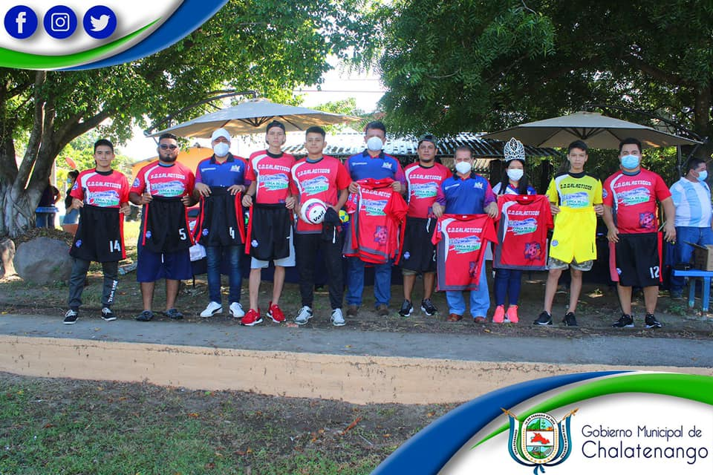
Actividad: Esta mañana Alcalde Municipal Dr. José Rigoberto Mejía y la Comisión Deportiva Municipal inauguraron el Torneo Dicembrino Municipal de Reubicación #1. Seis Equipos son los Participantes de este Tradicional Torneo que año con año se apoya a los Jóvenes con entregas de Insumos Deportivos y esta vez se les entregó Mascarillas y Alcohol En Spray. Fecha: 29 de noviembre de 2020. Ubicación: Cancha de Futbol Reubicación #1. Hora: 8:00am.

